吉利豪越“躺赢，是一种态度”
广 告 主：吉利豪越
所属行业：汽车
执行时间：2020.04.22-05.11
参选类别：话题营销类
营销背景
吉利豪越大空间SUV即将上市，亟待一场营销战役打响声量。
营销目标
营销挑战
如何引发用户对超大空间车型的兴趣，占领用户心智，是本次营销的最大挑战。
营销目标
传递吉利豪越大空间SUV核心产品点，获取消费者认可，提升品牌好感度。
策略与创意
视频链接：https://www.bilibili.com/video/BV1Gy4y1H7sd/
洞察
老罗作为直播新人出道频频出错，却首次就能卖货1.8亿；傅首尔老公靠老婆坐稳躺赢人设；全民锦鲤不会唱跳，却依然能稳稳出道……
我们发现，每当看到生活中一些令人怀疑人生的躺赢瞬间，我们就酸了。
其实，“躺赢”热梗走红的背后，实则是每个人都在向往美好生活，成为人生赢家的心愿。
策略
吉利豪越首创“大到可以躺”的大空间SUV，为每个人描绘看得见的【躺赢】生活。
豪越实力玩梗，打造全网首辆躺赢SUV，以躺赢热梗建立产品优势联想，打造话题式病毒传播。
创意——吉利豪越“躺赢，是一种态度”
以躺赢热梗建立产品优势联想，打造话题式病毒传播。
【抛梗】非常规发布会，树立 “躺赢”标签
【造梗】非常规购车好礼，具象化传递 “躺赢”态度
【接梗】非常规汽垂评测，魔性洗脑“躺赢”卖点
执行过程/媒体表现

【话题打造-躺赢话题引发关注】
躺赢体质大测试】H5正式出街
躺赢不是你想躺，想躺就能躺，掀起躺赢指数社交媒体PK热潮，为发布会造势
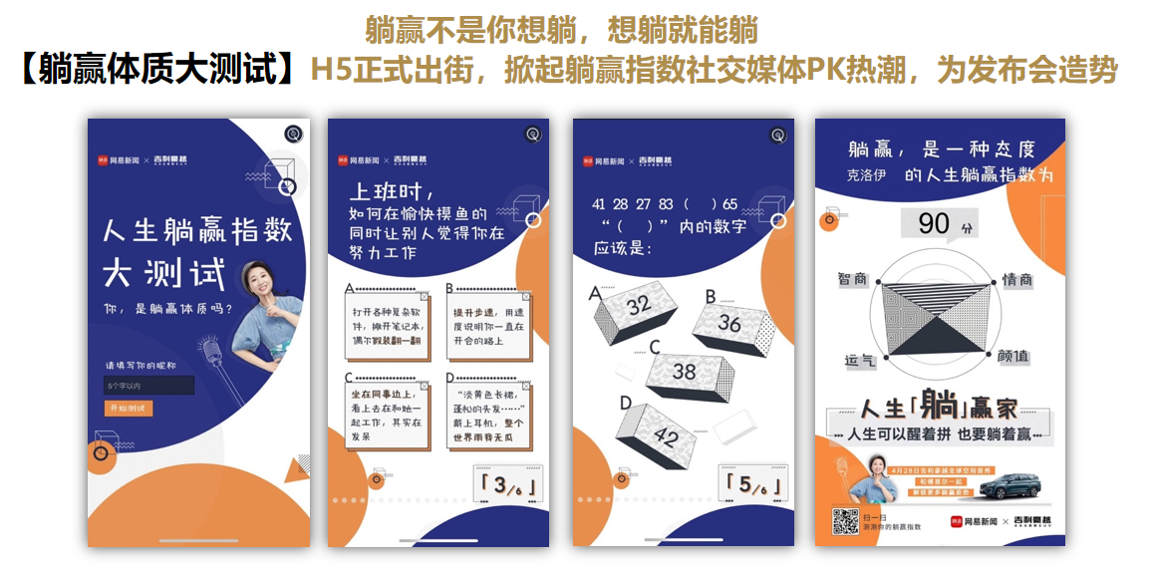
KOL态度海报预热流出
奇葩说辩手傅首尔、樊登读书创始人樊登、吉利汽车副总裁冯擎峰……
一场关于躺赢态度的唇枪舌战，即将在 吉利豪越全球空间首秀 上演！
【线下发布-躺赢态度全球首秀】
傅首尔、樊登、于虎与吉利车企Boss同台Battle，现场就躺赢态度观点碰撞，吐槽金句迭出，自黑恶搞无下限！吉利豪越大大大空间SUV核心卖点全程趣味输出。
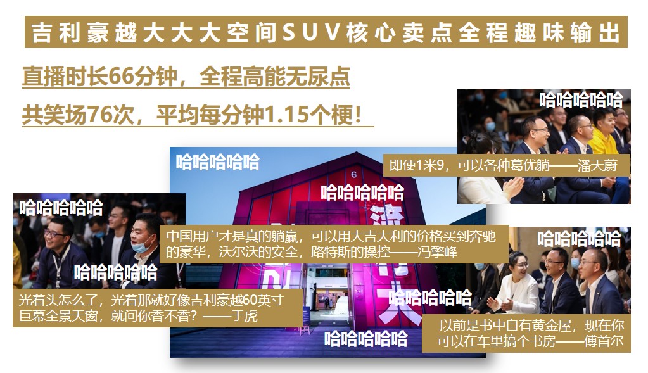
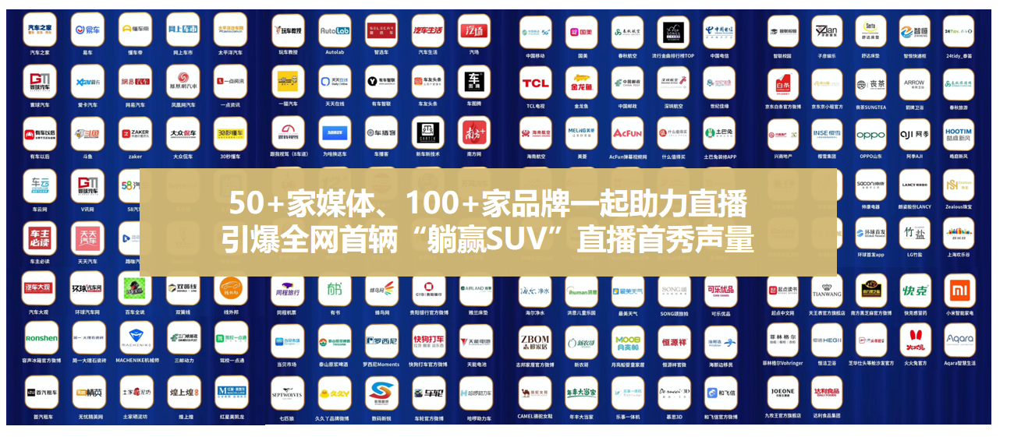
【购车刺激-躺赢神器高调亮相】
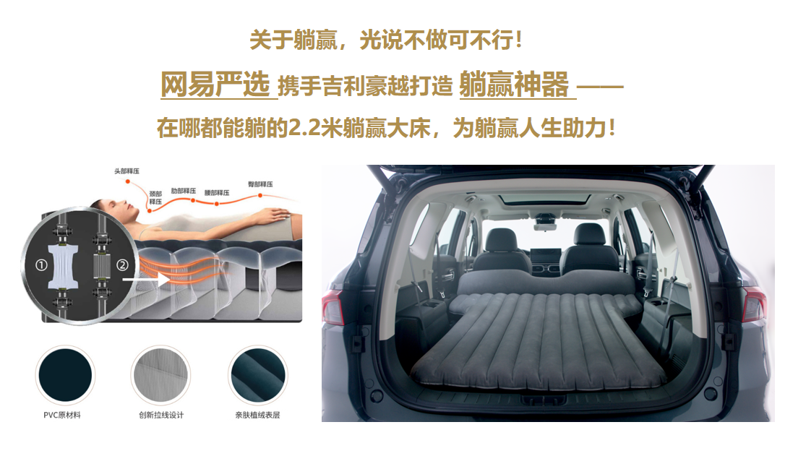
【汽垂评测-躺赢实力深度解读】
躺赢神器真有这么神？？？汽车KOL李尾灯开箱测评：亲测，是真的好躺！
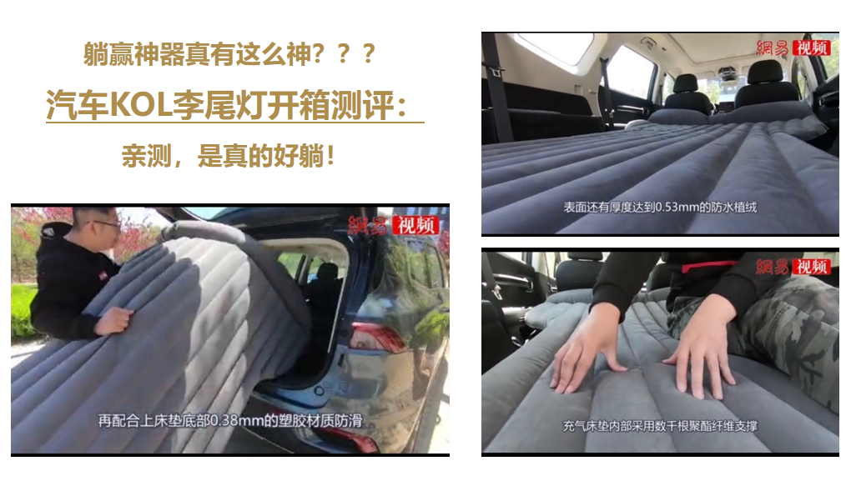
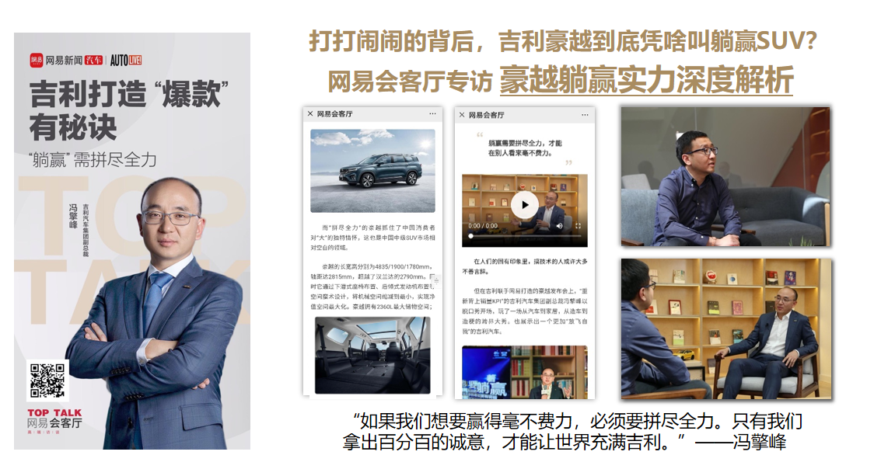
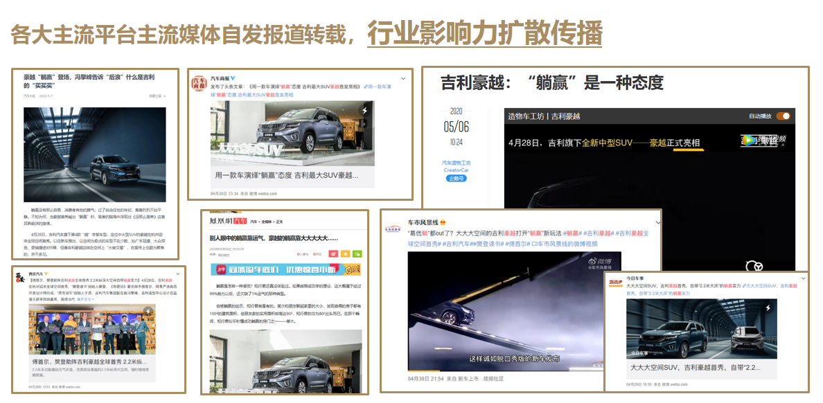
营销效果与市场反馈
《吉利豪越全球空间首秀》以明星线下趣味脱口秀形式，成功为吉利豪越传播出“大大大空间SUV”的核心卖点。
直播首秀共获得1863万+观看量；直播时用户主动参与互动认可吉利豪越大空间SUV，共收获互动评论数9万+；
活动期间吉利百度指数明显上升，环比上涨62%。
*数据来源：第三方监测-秒针/百度指数公开数据

